Тема: Техника передач в прыжке.
Цели и задачи:

- создать представление о передачах в прыжке .

- научить детей правильно выполнять прием мяча.

- напомнить правила игры.

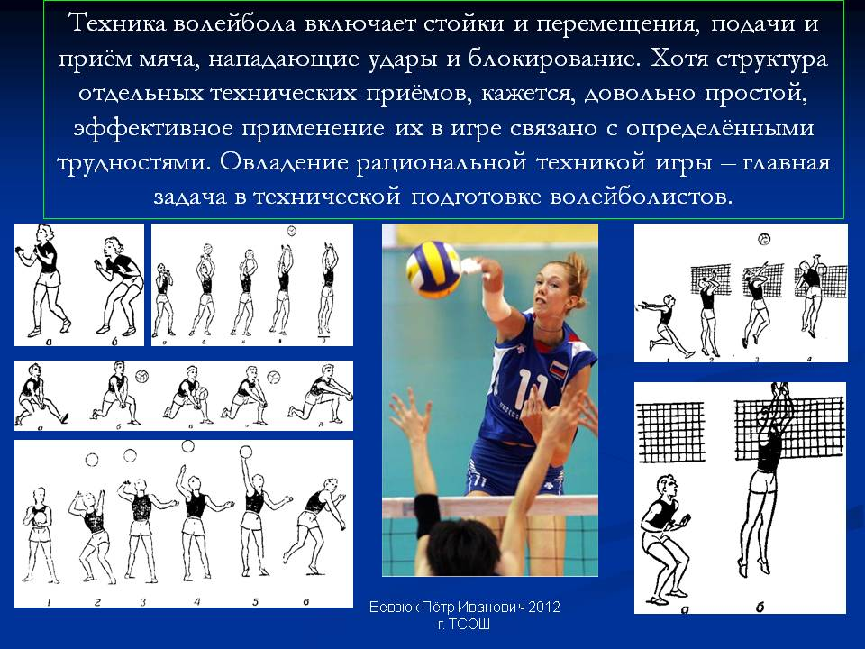

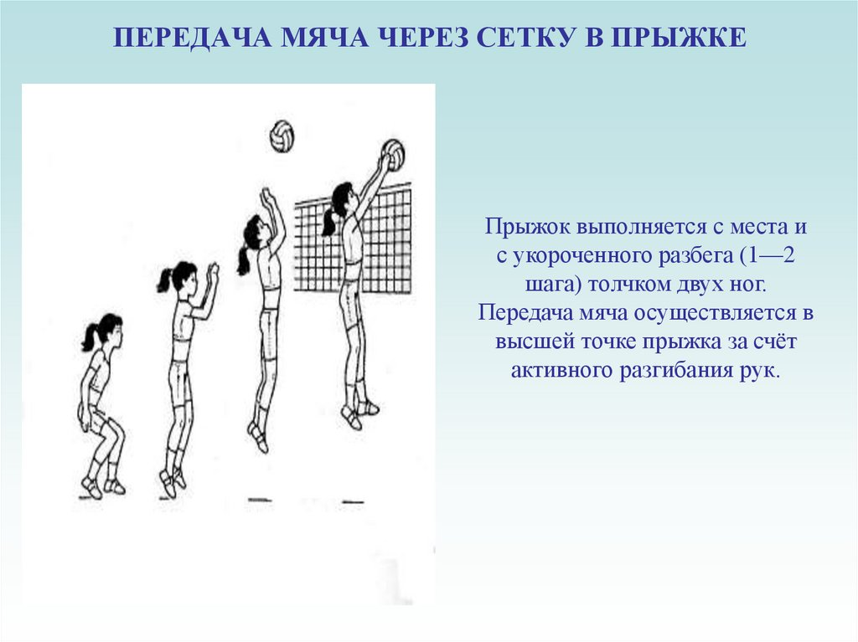
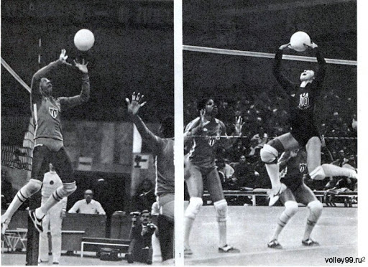
Викторина по правилам игры
1. Сколько замен в одной партии разрешено проводить команде?
4
6
Не ограничено
2. Волейбол был изобретён в 1895 году, как он тогда назывался?
Лакросс
Волейбол
Минтонетт
3. Если мяч после подачи коснулся сетки и перелетел на чужую половину площадки, что предпримет судья?
Позволит игроку перевыполнить подачу
Не засчитает подачу и отдаст мяч противоположной команде
Ничего не предпримет, дав командам дальше доигрывать розыгрыш
4. Чем либеро отличается от обычного полевого игрока?
Только футболкой другого цвета
Только ограниченными действиями - ему запрещено выполнять прямой нападающий удар и блокирование
Футболкой другого цвета и возможностью выполнять прямой нападающий удар и блокирование
5. Сколько по времени длится замена в волейбольном матче?
Нет ограничений на это счёт
15 секунд
30 секунд
6. Укажите аббревиатуру Международной федерации волейбола?
ФИФА
ФИВБ
ФИБА
7. Сколько длится тайм аут?
30 секунд
45 секунд
60 секунд
8. Имеет ли право игрок, только что совершивший блок, снова коснуться мяча?
Это нарушение правил
Да, имеет
Оба ответа являются неверными
9. Какой высоты сетка для женского волейбола?
2,24 м
2,34 м
2,43 м
10. Какой вид подачи необходимо использовать, чтобы мяч полетел с самой большой скоростью?
Верхняя
Силовая
Крученая
11. Разрешено ли игрокам заднего ряда, не считая либеро, выполнять нападающий удар?
Да
Нет
Да, но не заступая перед прыжком за 3-х метровую линию
12. В пляжном волейболе по сколько человек играет с каждой стороне?
По 2
По 3
По 4
13. В каком направлении происходит переход?
По часовой стрелке
Против часовой стрелки
Зигзагом
14. Как называется амплуа игрока, который стоит в 3-й зоне и отдаёт передачи?
Доигровщик
Либеро
Связующий
15. Выберите правильный вариант размера волейбольной площадки.
16 на 8 м
18 на 8 м
18 на 9 м

